RECUPERER DES PHOTOS EFFACEES PAR ERREUR

Qui n'a jamais perdu ses photos de vacances à la suite d'un formatage trop rapide de la carte mémoire, d'un dysfonctionnement de son appareil photo numérique, d'un effacement d'un disque dur, d'un virus … ?

Ces photos que l'on ne peut plus visualiser et qui sont a priori perdues sont en fait toujours sur la carte mémoire ou sur le disque dur et il est possible de les récupérer, de sauver ses vacances et de passer pour un super cador auprès de la famille désespérée.

1ère remarque : si vous voulez récupérer des photos effacées par erreur, ne plus prendre de photos sur cette carte mémoire ou ne plus écrire sur le disque dur car les nouveaux fichiers enregistrés vont écraser les fichiers effacés et dans ce cas, la récupération sera quasiment impossible à réaliser.

2ème remarque qui découle de la 1ère : le logiciel de récupération de fichiers DOIT ETRE INSTALLE sur le disque dur AVANT d'avoir des problèmes pour éviter que son installation aille écraser des fichiers à récupérer.

Je vous propose d'utiliser un logiciel gratuit et efficace : RECUVA qui vous pourrez télécharger sur CLUBIC avec ce lien : http://www.clubic.com/telecharger-fiche31279-recuva.html

Autre alternative gratuite également : PC Inspector File Recovery

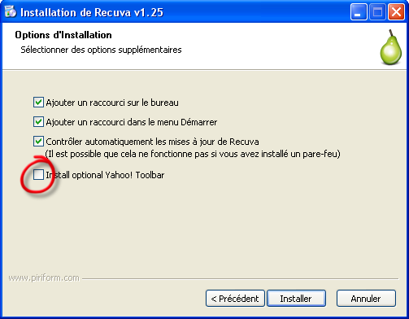
Donc, téléchargez et installez RECUVA sur votre PC. L'installation ne prend que quelques minutes.

Quelques fenêtres à valider mais dans la fenêtre Options d'installation, décochez la case Install Optional Yahoo! Toolbar pour éviter l'installation d'une barre d'outils supplémentaire (je pense que vous en avez déjà plusieurs !!!).

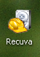
Une icône apparaît sur le bureau

UTILISER RECUVA AVEC L'ASSISTANT

CAS PRATIQUE : j'ai effacé par erreur une carte mémoire contenant des photos et j'ai pris la précaution de ne pas réécrire sur cette carte pour avoir le plus de chance possible de récupération.
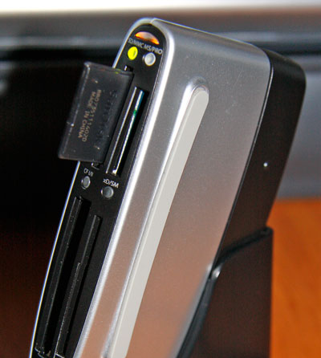

Insérer la carte mémoire dans un lecteur de carte mémoire externe pouvant lire ce type de carte.

Attention avec les cartes SDHC (cartes SD Haute Capacité), il faut un lecteur spécifique à ce type de cartes.

Cliquer sur l'icône RECUVA pour ouvrir le logiciel.
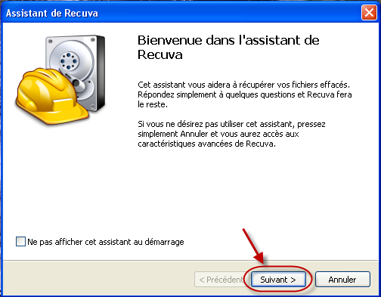

Affichage de la fenêtre Bienvenue dans l'assistant de Recuva

Cliquer sur le bouton Suivant

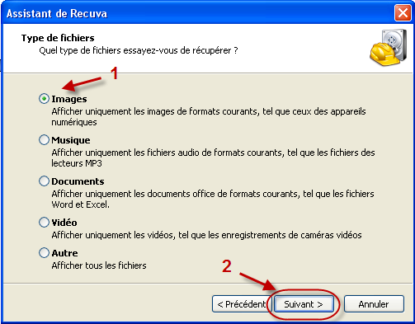

Affichage de la fenêtre Type de fichiers

Cocher un bouton radio en fonction du type de fichiers à rechercher. Puisque nous recherchons des photos, laisser cocher le bouton radio Images (1)

Cliquer sur le bouton Suivant (2)

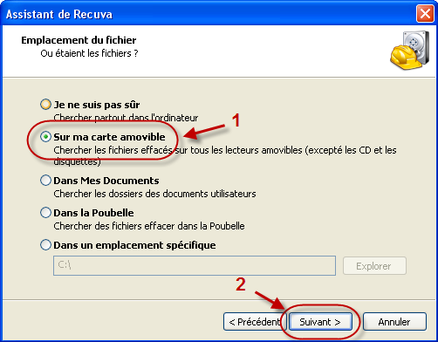
Affichage de la fenêtre Emplacement du fichier

Cliquer sur le bouton radio Sur ma carte amovible (1)

NOTA : si les fichiers à rechercher sont sur un disque dur, cocher le bouton radio Dans un emplacement spécifique et à l'aide du bouton Explorer, sélectionner le disque dur concerné.

Cliquer sur le bouton Suivant (2)

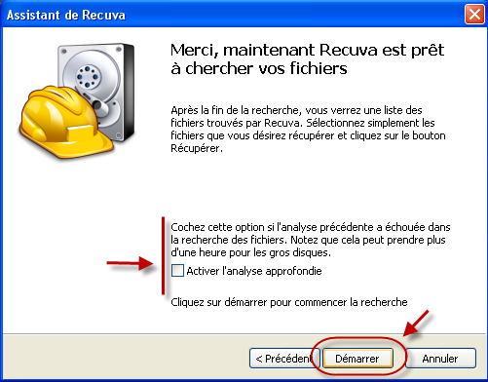
Cliquer sur le bouton Démarrer pour lancer l'analyse de la carte mémoire.

Si l'analyse ne donne pas de résultat satisfaisant, recommencer la procédure en cochant la case Activer l'analyse approfondie. Le temps de traitement est plus long mais le résultat est en général positif.

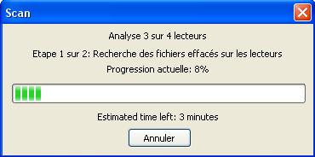

L'analyse de la carte mémoire démarre

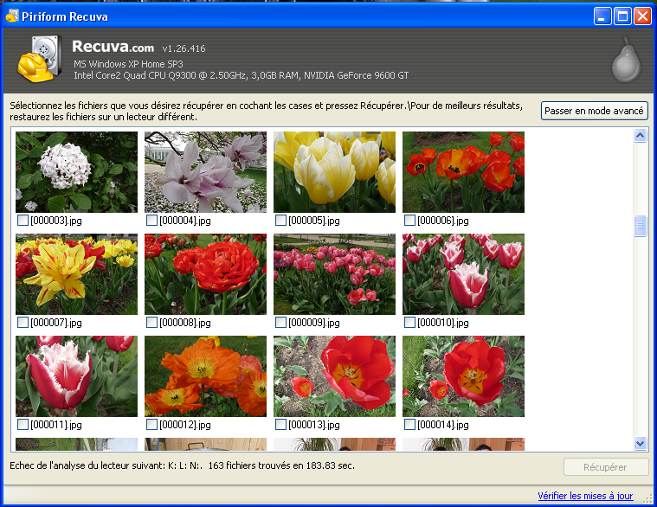

L'analyse terminée, RECUVA affiche les fichiers images récupérés sous forme de vignettes

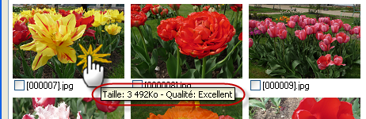
En passant la souris sur une vignette, RECUVA donne des infos complémentaires comme la taille du fichier récupéré, la qualité du fichier (ici Excellent mais parfois cela peut être Faible : tenter quand même la récupération) et une case à cocher.

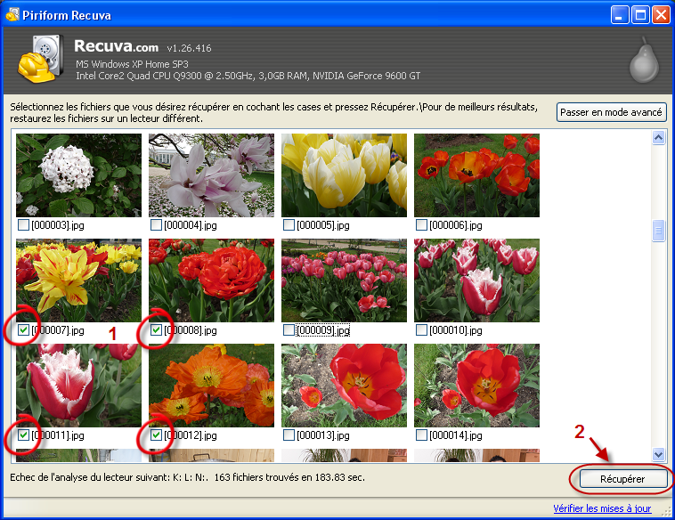

Cocher les cases des photos à récupérer (1) et cliquer sur le bouton Récupérer (2)

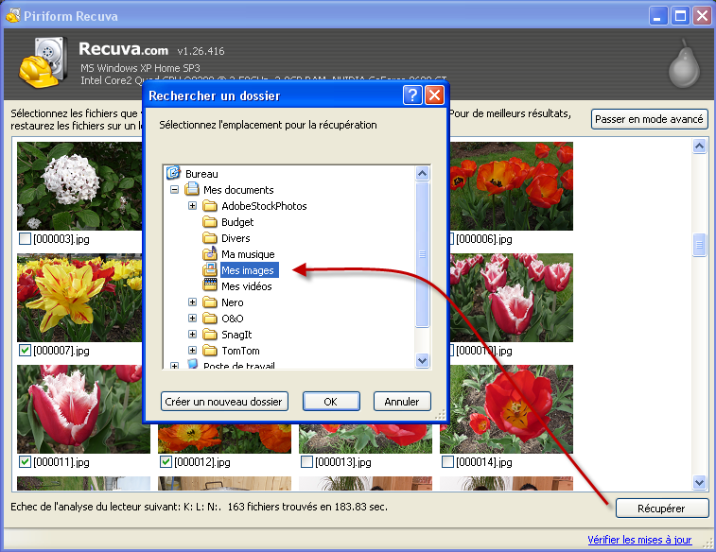

Ouverture de la fenêtre Rechercher un dossier

Sélectionner le dossier de récupération des photos

Cliquer sur le bouton OK

VOUS VENEZ DE SAUVER VOS VACANCES !!!

NOTA : dans le cas de la carte mémoire ci-dessus, RECUVA a récupéré des photos de Juin 2008 alors que la carte a été formatée une dizaine de fois depuis cette date. Bien sûr il s'agit de fichiers qui n'avaient pas été écrasées par des photos prises après cette date.

